Colocación de Stop de pérdidas y de límite de beneficios.
La colocación de Stop de pérdidas y de límite de beneficios es una herramienta primordial de carácter estructural dentro de una operación de mercado. Esta herramienta nos ayudará negociar en los mercados de renta variable de forma eficiente. Un inversor sabe muy bien que una cotización de un producto tiene varias secuencias de fluctuación: en corto plazo, mediano y largo y dependiendo de los espacios en los cuales se trabaje así serán las amplitudes de estas herramientas. La colocación del Stop es el seguro de vida para un negociador.
El operador debe de saber que, no existen las normas fijas a la hora de colocar una herramienta de estas características si no que, como en cualquier otro aspecto de mercado, debe de colocarse de una forma o de otra, dependiendo de muchos condicionantes.
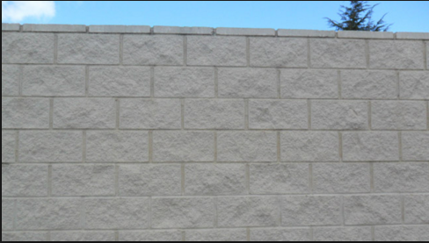
***A continuación se detallas todos los temas a tratar en esta asesoría.

-La ecuación matemática a aplicar.
Los mercados son pura matemática y a ello debemos de adaptarnos.
Para la colocación correcta de un Stop de Pérdidas y un límite de beneficios debemos de hallar unas ecuaciones matemáticas que nos sitúen en la realidad del comportamiento de la cotización del producto que nos disponemos a operar. Para ello, debemos de seguir unas pautas y unos normas muy concretas.
Nuestro sistema de colocación de Stop de pérdidas y de límite de beneficios se basa en el comportamiento y las condiciones generales de la cotización del producto. No para cualquier producto se puede aplicar el mismo criterio a la hora de colocar estas herramientas.
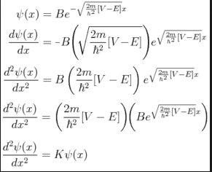
-Uso correcto con indicadores técnicos.
Los indicadores técnicos con ecuación matemática impresa tienen un comportamiento que debemos de conocer a la perfección para después, poder colocar con garantía los stop de pérdidas y los límites de beneficios. Los testeos históricos son imprescindibles a la hora de realizar su colocación.
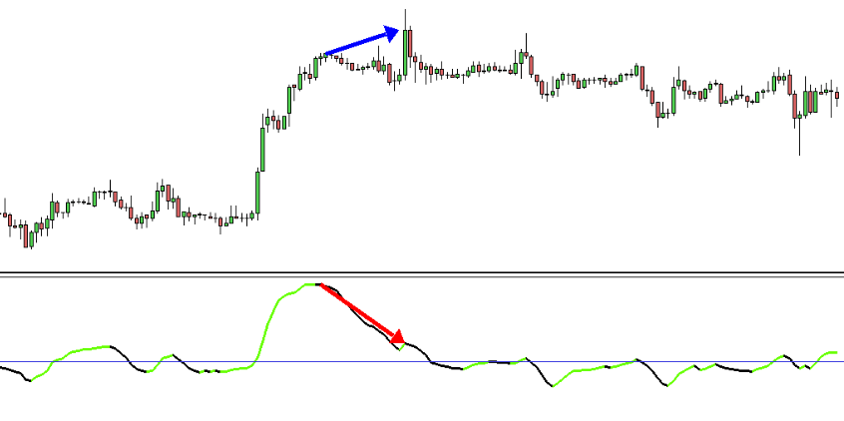
-Colocación adecuada con barreras horizontales.
El Stop de pérdidas debe de ser tratado de una forma muy dinámica y concisa. El operador debe de tener en cuenta que, cuanto mayor protección se le ofrezca al Nivel que nos disponemos a colocar como objetivo de pérdidas, mayores serán las garantías. Aprender a proteger nuestros stops es vital.

-Colocación de las herramientas dependiendo de horarios.
Para aprender a aplicar las herramientas de objetivos, debemos de conocer a la perfección las características de las distintas sesiones operativas dentro de las 24 horas de una Jornada de negociación. No es lo mismo, aplicar un stop en una sesión europea que en una sesión asiática.
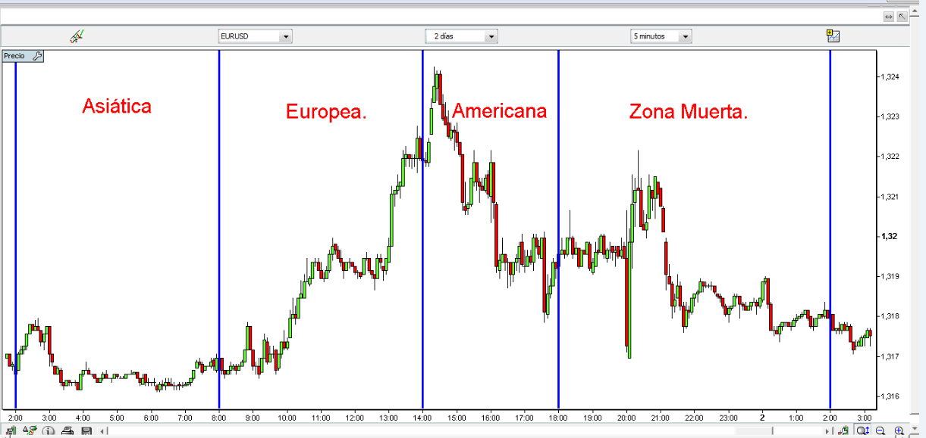
-Dependiendo de temporalidades.
Las distintas temporalidades gráficas a la hora de analizar un producto sobre un gráfico albergan unas estructuras y unos datos los cuales, nos proporcionan mucha información. Dicha información debemos de trasladarla a la hora de colocar el stop de pérdidas y el límite de beneficios. No es lo mismo colocar un stop basándonos en una entrada al mercado en una temporalidad de 5 minutos que basándonos en una de 4 horas. Los recorridos deben de ser muy distintos.
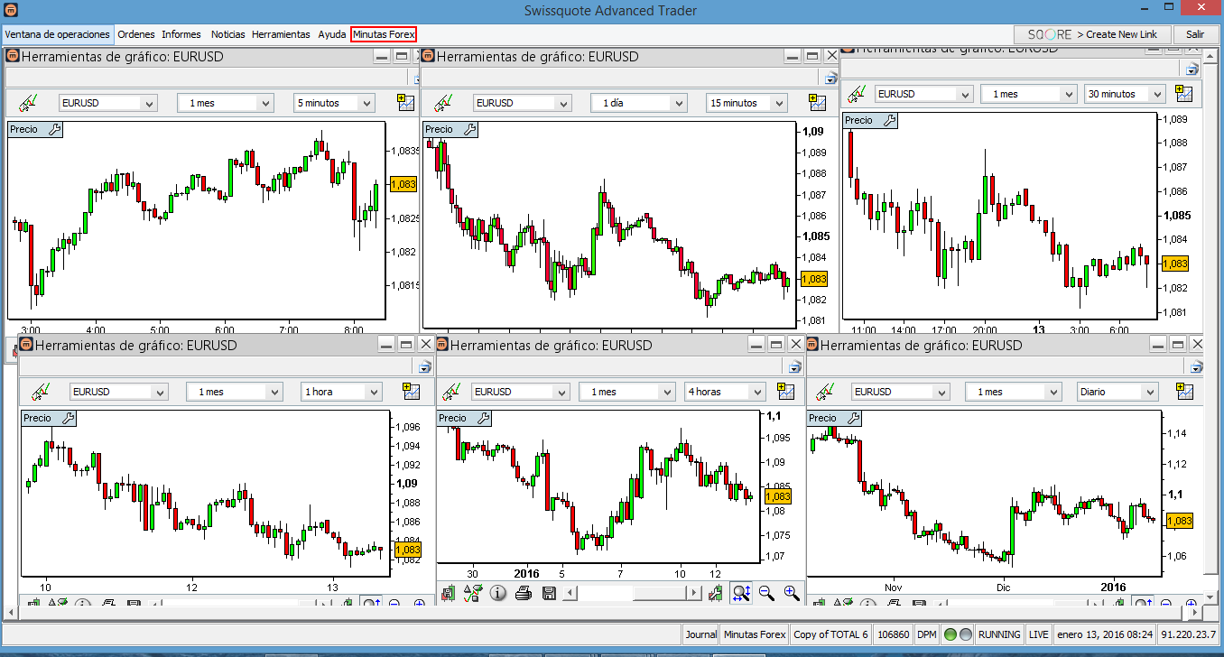
-Dependiendo de días de la semana.
Las condiciones de mercado de un producto de renta variable tiene unas pautas históricas que debemos de conocer para después, manejarlas y sacar ventaja de ellas. No todos los días de la semana las cotizaciones se comportan de igual forma de ahí que, no tiene nada que ver la colocación de un stop y un límite en una Jornada de Lunes que un Jueves.
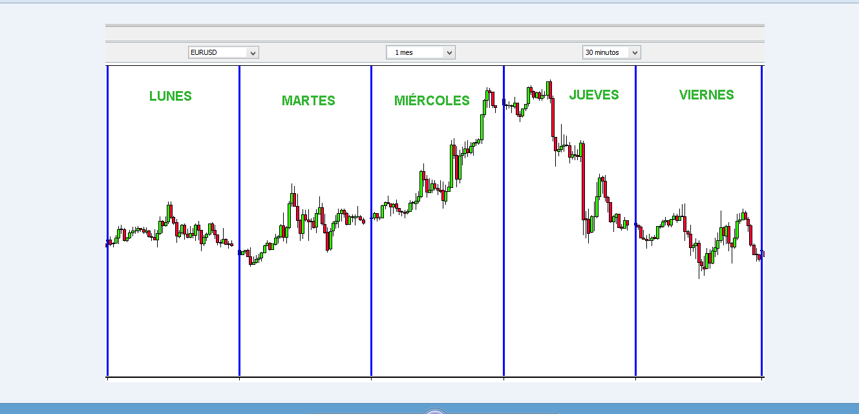
-Dependiendo de productos.
Evidentemente, la colocación de stop de pérdidas y límite de beneficios debe de ir acoplada a la personalidad del producto que estamos operando. No tiene nada que ver una colocación de barreras cuando estamos operando el Par de divisas GBPJPY que cuando estamos negociando el EURUSD. Cómo tampoco tiene nada que ver, una colocación de stop y límite para el IBEX 35 que para el Dax, o el petróleo o el Oro. Cada uno de ellos necesita un tratamiento personalizado.
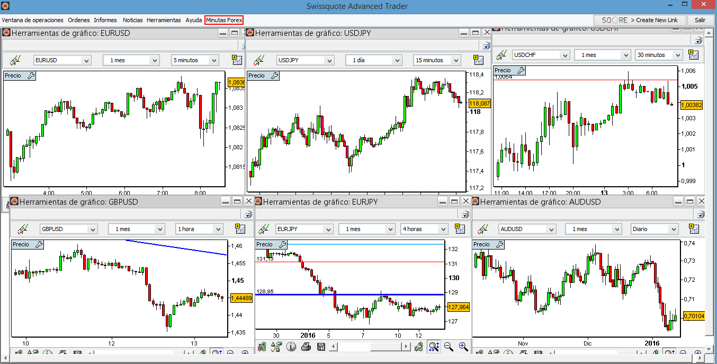
-Cuál es la relación adecuada en cuanto a recorridos en puntos.
Los puntos debemos de usarlos como son, una simple herramienta. El objetivo del operador no es ganar puntos sino, ganar dinero. Y para ganar dinero hace falta una estructura muy concreta a la hora de colocar las barreras que nos van a sacar del mercado, bien con pérdidas o bien con ganancias. Las relaciones (1 a 1) la (2 a 1) la (1 a 3) la (3 a 1) etc. ¿Cuál es la mejor? debemos de saber y conocer muy bien cómo funcionan estas relaciones y cómo deben de adaptarse a las condiciones que el mercado impone en todo momento y no, como nosotros queramos.
***El planteamiento correcto de una colocación de límites de beneficios y de Stop de pérdidas es la base técnica para poder sobrevivir a larga distancia en la negociación de la renta variable (Forex, Índices, Materias primas etc)
Saber el porqué debemos de acoplar estas herramientas a las distintas condiciones de mercado es lo que nos dará la libertad operativa y negociadora a la hora de planificar nuestras operaciones.
Consultar precio.

